МИНИСТЕРСТВО ЦИФРОВОГО РАЗВИТИЯ СВЯЗИ И МАССОВЫХ КОММУНИКАЦИЙ

Ордена Трудового Красного Знамени

Федеральное государственное бюджетное образовательное учреждение высшего образования

«Московский технический университет связи и информатики»

Лабораторная работа №7

«Создание telegram-бота с расписанием»

По дисциплине «Введение в Информационные технологии»

Выполнила: студентка БВТ2203

Залялиева Ильвина Ильнаровна

Москва

2023

Цель работы: создание telegram-бота с расписанием

Задачи:

1. Создать telegram-бот с расписанием

Ход работы:

1. Устанавливаю библиотеку.

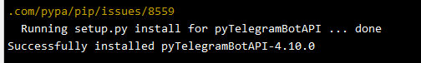

Рисунок 1 – установка.

1. Регистрируем бота в телеграмм.

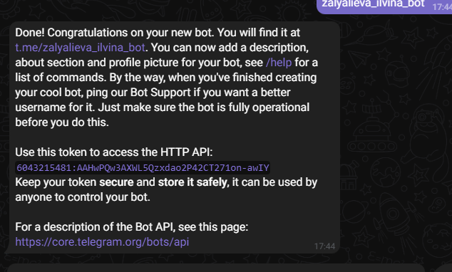

Рисунок 2 – бот.

1. В файл импортирую библиотеки для создания back-end части бота. Из сообщения об успешной регистрации бота копирую токен для управления нашим ботом. В файле создаю переменную, хранящую в себе токен. Создаю объект бота, к которому я буду в дальнейшем обращаться. Создаю декоратор, отвечающий за команду /start. Создаю декоратор, отвечающий за команду /help. Создаю декоратор, отвечающий за ответ на сообщение "Хочу".

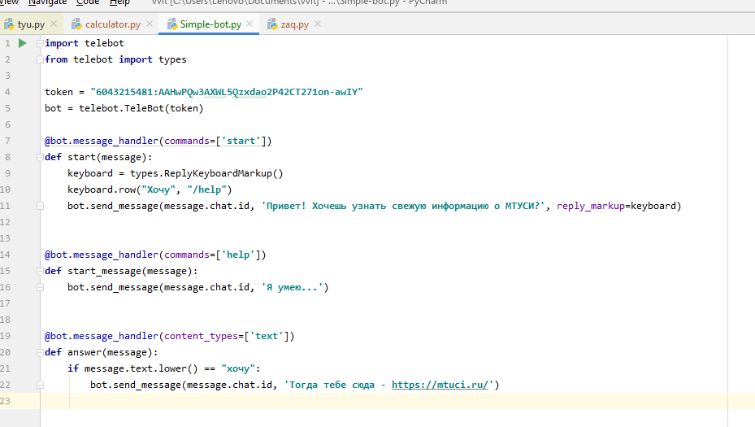

Рисунок 3 – код.

1. Сейчас буду дополнять код. Для начала импортирую недостающие бибиотеки.

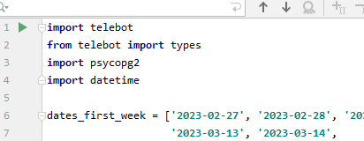

Рисунок 3 – код.

1. Делаю проверку на четность недели. Для этого создаю список из дат нечетной недели.

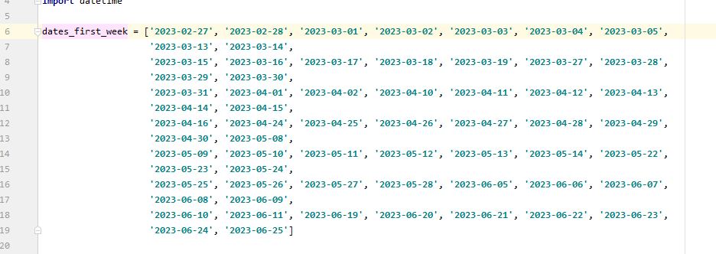

Рисунок 4 – код.

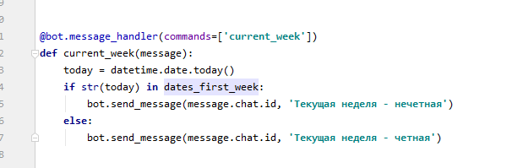

Рисунок 5 – декоратор, отвечающий за проверку четности.

1. Подключаюсь к заранее созданной таблице, в которой есть данные.

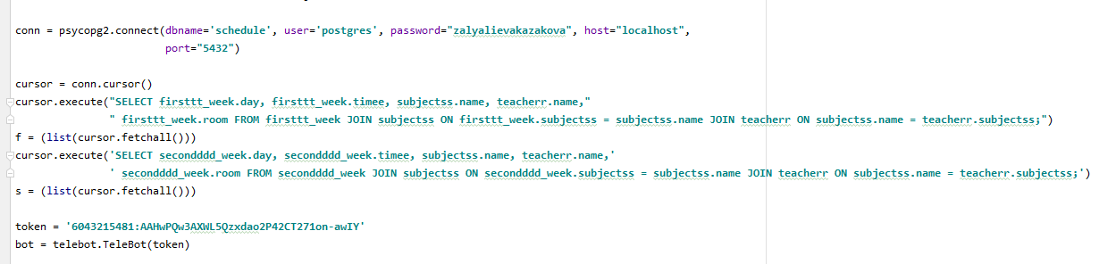

Рисунок 6 – код.

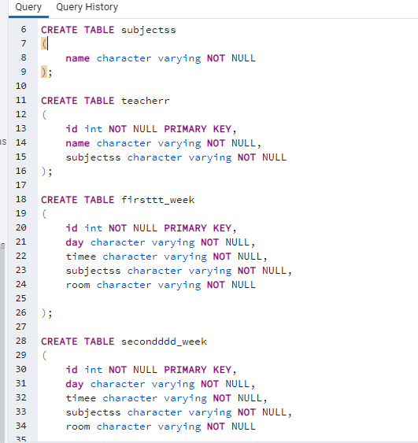

Рисунок 7 – создание БД.

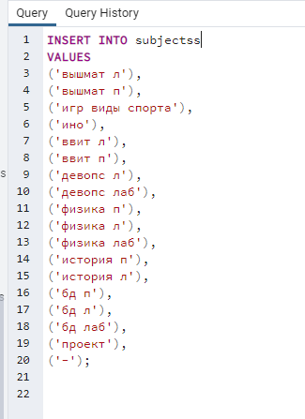

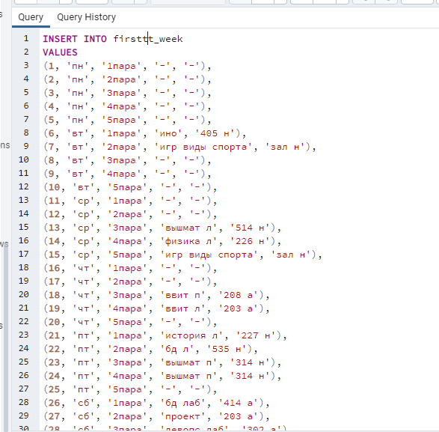

Рисунок 8, 9 – заполнение таблиц. Аналогично для других.

1. Декоратор, отвечающий за команду хелп или старт. Начальная команда. Содержит в себе ознакомительную информацию.

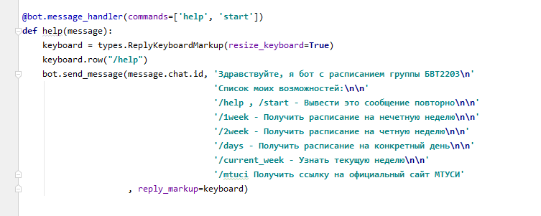

Рисунок 10 – код.

1. Декоратор, который является «путем», а не конечной командой. Отвечает за расписание на день, но только на этапе выбора недели.

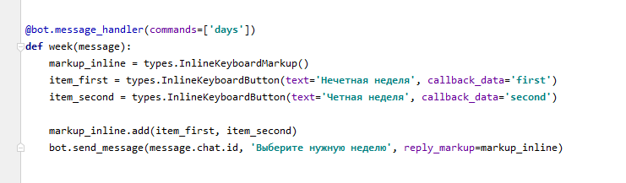Рисунок 11 – код.

1. Далее идет продолжение команды выше. Прописываются некие обратные вызовы, по которым можно будет вывести расписание на конкретный день. Для каждого дня индивидуально. Данные берутся в виде «ячейки» из списка БД.

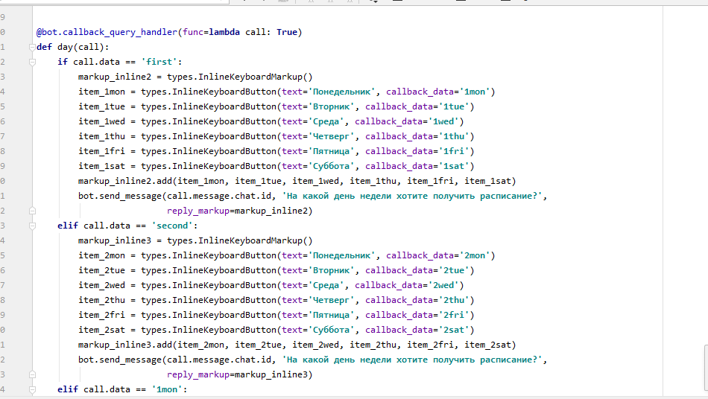

Рисунок 12 – код.

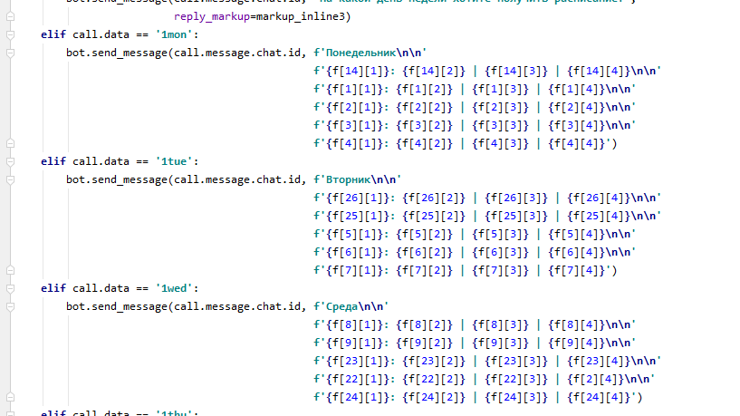

Рисунок 13 – расписание на день. Остальные аналогично.

1. Декоратор, который выдает расписание на всю неделю. Предыдущие дни объединяются в 2 недели (четную и нечетную).

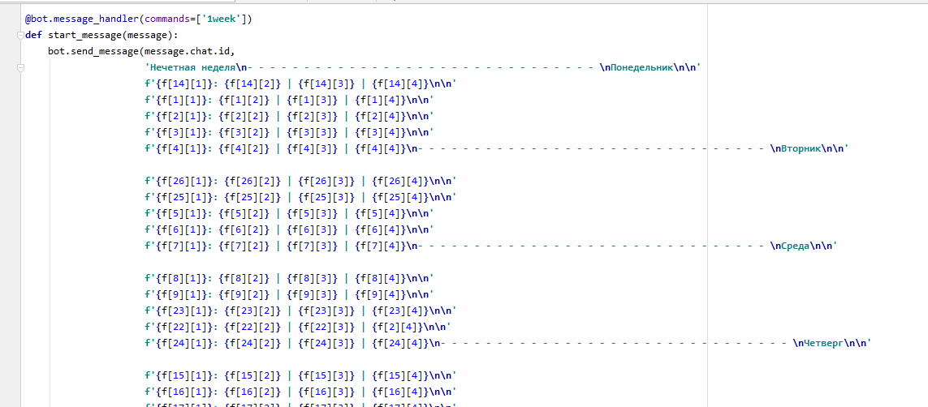

Рисунок 14 – для другой недели так же.

1. Декоратор для команды мтуси. Основная информация.

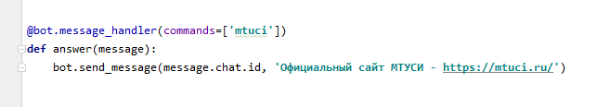

Рисунок 15 – код.

1. Далее декоратор для остальных случаев, когда человек вводит не одну из команд. Просто выводится сообщение с возможностями. Саамы последний шаг – запуск бота.

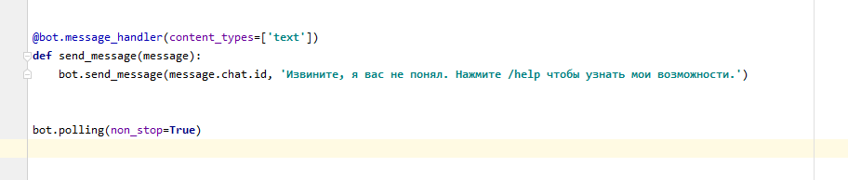

Рисунок 16 – код.

Вывод: в ходе лабораторной работы я научилась делать телеграм бота.